Утверждаю Врио директора

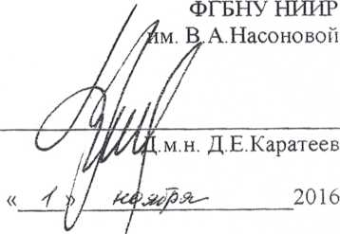

ПРЕЙСКУРАНТ ПО ПРОГРАММЕ НЕПРЕРЫВНОГО ПОСЛЕДИПЛОМНОГО ОБРАЗОВАНИЯ ВРАЧЕЙ В ФГБНУ «НИИР ИМ.В.А. НАСОНОВОЙ»

ПО СПЕЦИАЛЬНОСТЯМ 14.01.22 «РЕВМАТОЛОГИЯ»

и 14.01.15. «ТРАВМАТОЛОГИЯ И ОРТОПЕДИЯ»

НА 2017 год

|  |  |  |  |  |
| --- | --- | --- | --- | --- |
| № п/п | Название цикла | Длитель  ность  обучения | Специалисты | **Стоимость всего цикла**  **(руб)** |
| 1 | Клиническая ординатура  академическая (очное обучение) по  специальности «ревматология» с выдачей диплома и сертификата врача-ревматолога | 2 года | Интерны по специальности «терапия» Врачи-терапевты | 200 000| |
| 2 | Клиническая ординатура академическая (очное обучение) по специальности  «травматология и ортопедия» с выдачей диплома и сертификата врача- травматолога-ортопеда | 2 года | Интерны по специальности «хирургия» Врачи-хирурги Выпускники медицинских ВУЗов «лечебное дело», «хирургия» | 200 000 |
| 3 | Аспирантура очная по направлению подготовки «ревматология» с выдачей диплома «Исследователь. Преподаватель- исследователь») | 3 года | Ординаторы по  специальности  «ревматология» | 450 000 |
| 4 | Аспирантура очная по направлению подготовки «травматология и ортопедия» с выдачей диплома «Исследователь. Преподаватель- исследователь») | 3 года | Ординаторы по специальности «травматология и ортопедия» | 450 000 |
| 5 | Проведение кандидатского экзамена по специальностям «ревматология» и «травматология и ортопедия» для сотрудников других учреждений | 3 года | Врачи-ревматологи Врачи травматологи- ортопеды | 5 000  J |